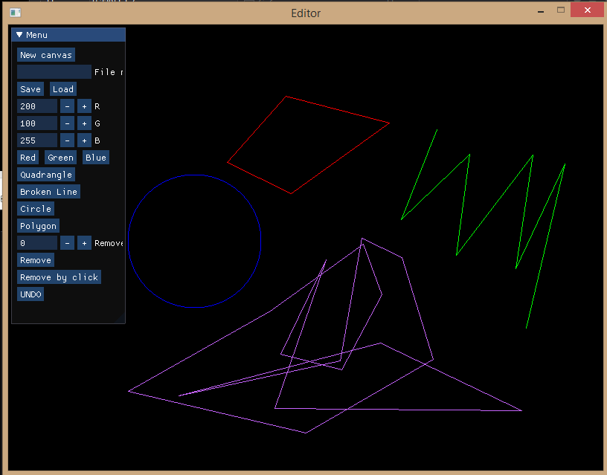
Московский Авиационный Институт
(Национальный Исследовательский Университет)

Кафедра 806 «Вычислительная информатика и программирование»
Факультет: «Информационные технологии и прикладная математика»

Лабораторная работа
Дисциплина: «Объектно-ориентированное программирование»
III семестр
Задание 7: «Проектирование структуры классов»

Москва, 2019

- Задание (вариант № 7 ):
Реализовать графический редактор, позволяющий рисовывать треугольник, восьмиугольник и шестиугольник.

- Адрес репозитория на GitHub
https://github.com/DragonKeker/oop_exercise_07
- Код программы на С++
main.cpp
#include <array>
#include <memory>
#include <vector>
#include <stack>

#include "sdl.h"
#include "imgui.h"

#include "triangle.h"
#include "hexagon.h"
#include "octagon.h"
#include "Document.h"

int main() {
sdl::renderer renderer("Editor");
bool quit = false;

std::unique_ptr<builder> active_builder = nullptr;
bool active_deleter = false;
const int32_t file_name_length = 128;
char file_name[file_name_length] = "";
int32_t remove_id = 0;
std::vector<int> color(3);

Document currentDocument;

while (!quit) {
renderer.set_color(0, 0, 0);
renderer.clear();

sdl::event event;

while (sdl::event::poll(event)) {
sdl::quit_event quit_event;
sdl::mouse_button_event mouse_button_event;
if (event.extract(quit_event)) {
quit = true;
break;
} else if (event.extract(mouse_button_event)) {
if (active_builder && mouse_button_event.button() == sdl::mouse_button_event::left && mouse_button_event.type() == sdl::mouse_button_event::down) {
std::unique_ptr<figure> figure = active_builder->add_vertex(vertex{mouse_button_event.x(), mouse_button_event.y()});
if (figure) {
figure -> setColor(color);

currentDocument.addFigure(std::move(figure));

active_builder = nullptr;
}
}
if (active_builder && mouse_button_event.button() == sdl::mouse_button_event::right && mouse_button_event.type() == sdl::mouse_button_event::down) {
std::unique_ptr<figure> figure = active_builder->add_vertex(vertex{-1, -1});
if (figure) {
figure -> setColor(color);

currentDocument.addFigure(std::move(figure));

active_builder = nullptr;
}
}

}
}

currentDocument.render(renderer);

ImGui::Begin("Menu");
if (ImGui::Button("New canvas")) {
currentDocument.clear();
}

ImGui::InputText("File name", file_name, file_name_length - 1);

if (ImGui::Button("Save")) {
std::ofstream os(file_name);

if (os) {
currentDocument.Save(os);
}

}

ImGui::SameLine();

if (ImGui::Button("Load")) {
std::ifstream is(file_name);

if (is) {
currentDocument.Load(is);
}

}

color[0] = 255;
color[1] = 0;
color[2] = 0;

if (ImGui::Button("Triangle")) {
active_builder = std::make_unique<triangle_builder>();
}
if (ImGui::Button("Hexagon")) {
active_builder = std::make_unique<hexagon_builder>();
}
if (ImGui::Button("Octagon")) {
active_builder = std::make_unique<octagon_builder>();
}

ImGui::InputInt("Remove id", &remove_id);
if (ImGui::Button("Remove")) {
if (remove_id >= 0 && remove_id < (currentDocument.figures).size()) {

currentDocument.removeFigure(remove_id);

}
}

if (ImGui::Button("UNDO")) {

currentDocument.undo();
}

ImGui::End();

renderer.present();
}

}
figure.h
#ifndef D_FIGURE_H
#define D_FIGURE_H 1

#include "vertex.h"

#include "sdl.h"
#include <array>
#include <vector>
#include <memory>
#include <string>

struct figure {
virtual void render(const sdl::renderer& renderer) const = 0;
virtual void save(std::ostream& os) const = 0;
virtual void setColor(std::vector<int> color) = 0;
virtual ~figure() = default;

};

#endif
vertex.h
#ifndef D_VERTEX_H
#define D_VERTEX_H 1

#include <memory>
#include <fstream>
#include <iostream>

struct vertex {
int32_t x, y;

};

inline std::istream& operator>> (std::istream& is, vertex& p) {
is >> p.x >> p.y;
return is;
}

#endif // !D_VERTEX_H
triangle.h
#ifndef D_TRIANGLE_H
#define D_TRIANGLE_H 1

#include "figure.h"
#include "builder.h"

struct triangle : figure {
triangle(const std::array<vertex, 3>& vertices);
void setColor(std::vector<int> color);

void render(const sdl::renderer& renderer) const override;

void save(std::ostream& os) const override;

private:
std::array<vertex, 3> vertices_;
std::vector<int> color_;

};

struct triangle_builder : builder {
std::unique_ptr<figure> add_vertex(const vertex& v);
std::string getType();

private:
int32_t n_ = 0;
std::array<vertex, 3> vertices_;

};

#endif
Hexagon.h
#ifndef D_HEXAGON_H
#define D_HEXAGON_H 1

#include "figure.h"
#include "builder.h"

struct hexagon : figure {
hexagon(const std::array<vertex, 6>& vertices);
void setColor(std::vector<int> color);

void render(const sdl::renderer& renderer) const override;

void save(std::ostream& os) const override;

private:
std::array<vertex, 6> vertices_;
std::vector<int> color_;

};

struct hexagon_builder : builder {
std::unique_ptr<figure> add_vertex(const vertex& v);
std::string getType();

private:
int32_t n_ = 0;
std::array<vertex, 6> vertices_;

};

#endif
octagon.h
#ifndef D_OCTAGON_H
#define D_OCTAGON_H 1

#include "figure.h"
#include "builder.h"

struct octagon : figure {
octagon(const std::array<vertex, 8>& vertices);
void setColor(std::vector<int> color);

void render(const sdl::renderer& renderer) const override;

void save(std::ostream& os) const override;

private:
std::array<vertex, 8> vertices_;
std::vector<int> color_;

};

struct octagon_builder : builder {
std::unique_ptr<figure> add_vertex(const vertex& v);
std::string getType();

private:
int32_t n_ = 0;
std::array<vertex, 8> vertices_;

};

#endif
Document.h
#ifndef D_DOCUMENT_H
#define D_DOCUMENT_H 1

#include <array>
#include <fstream>
#include <iostream>
#include <memory>
#include <vector>
#include <stack>

#include "sdl.h"
#include "imgui.h"
#include "triangle.h"
#include "hexagon.h"
#include "octagon.h"

struct Command;
struct CommandAdd;
struct CommandRemove;
struct Document;

struct Document {
public:
Document() = default;

void addFigure(std::unique_ptr<figure> fig);
void removeFigure(int id);
void undo();
void Save(std::ofstream& os);
void Load(std::ifstream& is);
void render(const sdl::renderer& renderer);
void clear();

std::vector<std::shared_ptr<figure>> figures;
std::stack<std::unique_ptr<Command>> commandStack;
};

struct Command {

virtual ~Command() = default;

virtual void undo() = 0;

};

struct CommandAdd : Command {

int index__;
Document * doc__ = new Document();

CommandAdd(int index, Document * doc) : index__(index), doc__(doc) {}

void undo() {
(doc__ -> figures).erase((doc__ -> figures).begin() + index__);
}

};

struct CommandRemove : Command {

Document * doc__;

int index__;
std::shared_ptr<figure> figure__ = nullptr;

CommandRemove(int index, std::shared_ptr<figure> figure_, Document * doc) : index__(index), figure__(figure_), doc__(doc) {}

void undo() {
if (index__ > (doc__ -> figures).size() - 1)
(doc__ -> figures).push_back(std::move(figure__));
else
(doc__ -> figures).insert((doc__ -> figures).begin() + index__, std::move(figure__));
}

};

#endif

CMakeLists.txt
cmake_minimum_required(VERSION 3.0)

project(lab7)

set(CMAKE_CXX_STANDARD_REQUIRED YES)
set(CMAKE_CXX_STANDARD 14)

add_executable(lab7
main.cpp
sdl.cpp
Document.cpp
triangle.cpp
octagon.cpp
hexagon.cpp
)

add_subdirectory(lib/SDL2/)
target_link_libraries(lab7 SDL2-static)
target_include_directories(lab7 PRIVATE ${SDL2_INCLUDE_DIR})

add_subdirectory(lib/imgui/)
target_include_directories(imgui PRIVATE lib/SDL2/include/)
target_link_libraries(lab7 imgui)

- Объяснение результатов работы программы - вывод

Я познакомился с написанием и сборкой многофайльвых проектов, а так же подключением сторонних библиотек, углубил свои знания в использовании полиморфизма.

